附件：
山东省高等教育学会2020年学术年会暨第九届齐鲁高教论坛参会回执
姓名 |  |  | 性别
工作单位 |  |  | 职务、职称
地址 |  |  |  | 邮箱
拟提交论文 题目
联系电话 |  |  | 手机
是否住宿 |  | 是  否 
会务费发票开具信息
发票类型 | 电子发票
缴费人数、姓名 | 人数： 姓名： 发票单独开  发票合开 
缴费金额
发票抬头
纳税人识别号

请于2020年11月15日前发送至邮箱：sdgaojiao@126.com

交通路线
会议报到地点：德州凤冠假日酒店（德州市经济开发区东风东路2555号）
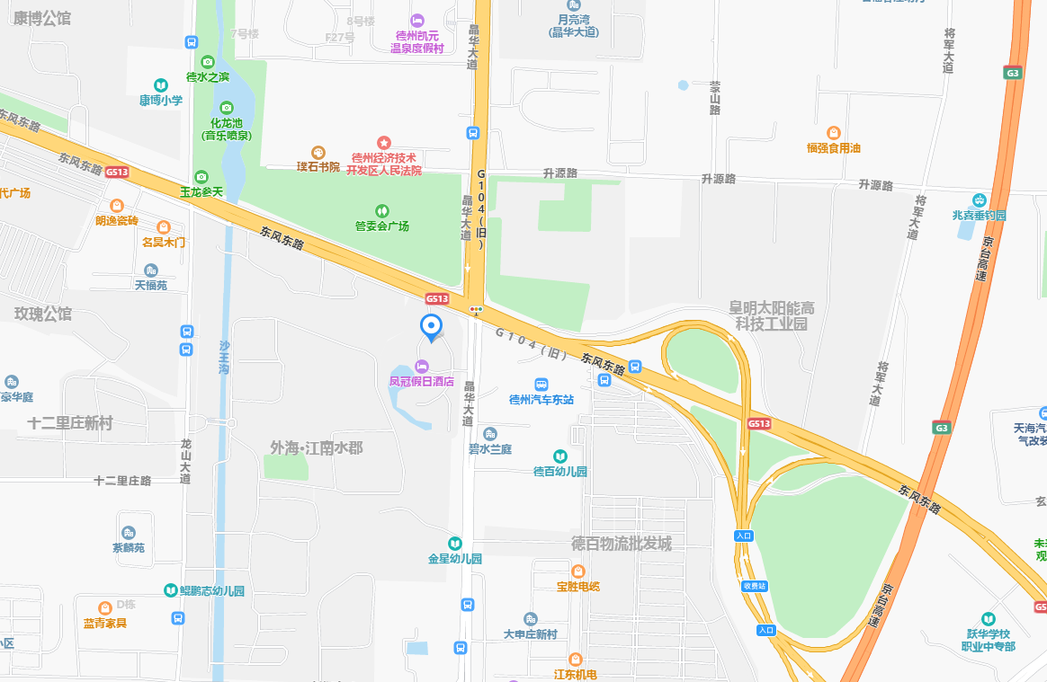

一、德州高铁站（德州东站）
1. 乘坐106公交车到江南水郡站下车，下车后东行200米左右即可到凤冠假日酒店。
2. 乘坐出租车25元左右即可抵达凤冠假日酒店。
二、德州火车站
1. 乘坐106公交车到江南水郡站下车，下车后东行200米左右即可到凤冠假日酒店。
2. 乘坐出租车25元左右即可抵达凤冠假日酒店。
三、高速路线
德州出口（京台高速）：出高速口直行，第一个红绿灯左转，随即右转即可抵达德州凤冠假日酒店。

